Shareable Social Media Posts
Thank you for sharing information about NC S.A.F.E. on your social media platforms. Be sure to follow us on Facebook, Instagram, and X. We appreciate your partnership!

Facebook | Instagram | LinkedIn | X | Graphic
@NorthCarolinaSAFE está creando conciencia sobre la importancia de guardar las armas de forma segura. Juntos podemos prevenir tragedias relacionadas con armas de fuego en Carolina del Norte.  Asegura tu arma y ayuda a mantener segura a Carolina del Norte. Sigue a @NorthCarolinaSAFE para obtener más información. | @nc_safe está creando conciencia sobre la importancia de guardar las armas de forma segura. Juntos podemos prevenir tragedias relacionadas con armas de fuego en Carolina del Norte.  Asegura tu arma y ayuda a mantener segura a Carolina del Norte. Sigue a @nc_safe para obtener más información.  #KeepNCSafe | NC S.A.F.E. está creando conciencia sobre la importancia de guardar las armas de forma segura. Juntos podemos prevenir tragedias relacionadas con armas de fuego en Carolina del Norte.  Asegura tu arma y ayuda a mantener segura a Carolina del Norte. Para más información, visita ncsafe.org. | NC S.A.F.E. está creando conciencia sobre la importancia de guardar las armas de forma segura. Juntos podemos prevenir tragedias relacionadas con armas de fuego en Carolina del Norte.  Asegura tu arma y ayuda a mantener segura a Carolina del Norte. Sigue a @nc_safe para obtener más información.  #KeepNCSafe | Aquí puedes encontrar las versiones en tamaño completo de estas gráficas en la biblioteca de recursos.  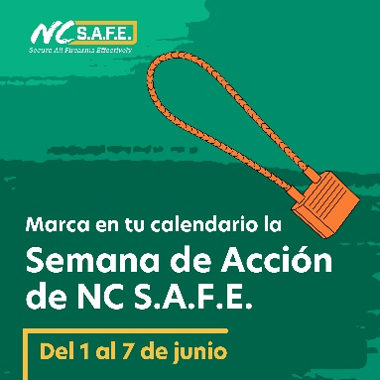
Únete a la Semana de Acción de NC S.A.F.E., del 1 al 7 de junio, y toma medidas para asegurar tu arma de forma efectiva.  Durante toda la semana, @NorthCarolinaSAFE compartirá información y recursos sobre cómo guardar las armas de forma segura para ayudar a que tú hogar y tu comunidad sean más seguros. | Únete a la Semana de Acción de NC S.A.F.E., del 1 al 7 de junio, y toma medidas para asegurar tu arma de forma efectiva.  Durante toda la semana, @nc_safe compartirá información y recursos sobre cómo guardar las armas de forma segura para ayudar a que tu hogar y tu comunidad sean más seguros.  #KeepNCSafe | Únete a la Semana de Acción de NC S.A.F.E., del 1 al 7 de junio, y toma medidas para asegurar tu arma de forma efectiva.  Durante toda la semana, NC S.A.F.E. compartirá información y recursos sobre cómo guardar las armas de forma segura para ayudar a que tu hogar y tu comunidad sean más seguros. | Únete a la Semana de Acción de NC S.A.F.E., del 1 al 7 de junio, y toma medidas para asegurar tu arma de forma efectiva.  Durante toda la semana, @nc_safe compartirá información y recursos sobre cómo guardar las armas de forma segura para ayudar a que tu hogar y tu comunidad sean más seguros.  #KeepNCSafe | Aquí puedes encontrar las versiones en tamaño completo de estas gráficas en la biblioteca de recursos.  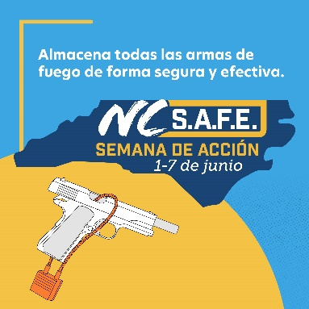
Al mantener tus armas de fuego bajo llave, descargadas y fuera del alcance de otras personas, estás previniendo accidentes y protegiendo a tus seres queridos.  Sigue a @NorthCarolinaSAFE para aprender cómo asegurar tus armas de forma segura: ncsafe.org | Al mantener tus armas de fuego bajo llave, descargadas y fuera del alcance de otras personas, estás previniendo accidentes y protegiendo a tus seres queridos.  Sigue a @nc_safe para aprender cómo asegurar tus armas de forma segura: ncsafe.org  #KeepNCSafe | Al mantener tus armas de fuego bajo llave, descargadas y fuera del alcance de otras personas, estás previniendo accidentes y protegiendo a tus seres queridos.  Obtenga más información sobre cómo asegurar tus armas de forma segura en ncsafe.org | Al mantener tus armas de fuego bajo llave, descargadas y fuera del alcance de otras personas, estás previniendo accidentes y protegiendo a tus seres queridos.  Sigue a @nc_safe para aprender cómo asegurar tus armas de forma segura: ncsafe.org  #KeepNCSafe | Aquí puedes encontrar las versiones en tamaño completo de estas gráficas en la biblioteca de recursos.  